**ПРОЕКТ**

**АДМИНИСТРАЦИЯ БЕЛОВСКОГО СЕЛЬСОВЕТА**

**РЕБРИХИНСКОГО РАЙОНА АЛТАЙСКОГО КРАЯ**

###### **ПОСТАНОВЛЕНИЕ**

__________________ № _____

с. Белово

##### О внесении изменений в постановление Администрации Беловского сельсовета Ребрихинского района Алтайского края от 02.07.2024 №54 «Об утверждении реестра и схемы размещения планируемых мест (площадок) накопления твердых коммунальных отходов на территории муниципального образования Беловский сельсовет Ребрихинского района Алтайского края»

В соответствии с Федеральным законом  от 06.10.2003 №131-ФЗ «Об общих принципах организации местного самоуправления в Российской федерации», с Федеральным законом от 24.06.1998 № 89-ФЗ «Об отходах производства и  потребления», постановлением Правительства Российской Федерации от 31.08.2018 № 1039  «Об утверждении Правил благоустройства мест (площадок) накопления твердых коммунальных отходов и ведения их реестра», на основании Устава муниципального образования Беловский сельсовет Ребрихинского района Алтайского края

ПОСТАНОВЛЯЮ:

1. Внести изменения в реестр планируемых мест (площадок) накопления твердых коммунальных отходов на территории муниципального образования Беловский сельсовет Ребрихинского района Алтайского края (Приложение 1).

2. Внести изменения в схему размещения планируемых мест (площадок) накопления твердых коммунальных отходов на территории муниципального образования Беловский сельсовет Ребрихинского района Алтайского края (Приложение 2).

3. Опубликовать постановление в Сборнике муниципальных правовых актов Беловского сельсовета Ребрихинского района Алтайского края, разместить на официальном сайте Администрации Беловского сельсовета Ребрихинского района Алтайского края, на информационном стенде Администрации Беловского сельсовета Ребрихинского района Алтайского края, а так же на информационном стенде в с.Георгиевка.

3. Контроль за исполнением настоящего постановления оставляю за собой.

Глава сельсовета А.А. Бочаров

Антикоррупционная экспертиза муниципального правового акта проведена. Коррупциогенных факторов не выявлено.

Главный специалист Администрации сельсовета Е.В.Черкашина

Приложение 1

к постановлению Администрации

Беловского сельсовета

Ребрихинского района

Алтайского края

от ____________ № _____

**РЕЕСТР**

**планируемых мест (площадок) накопления твердых коммунальных отходов на территории муниципального образования Беловский сельсовет Ребрихинского района Алтайского края**

|  |  |  |  |  |  |  |  |  |  |
| --- | --- | --- | --- | --- | --- | --- | --- | --- | --- |
| № п/п | Данные о нахождении мест (площадок)  накопления твердых коммунальных отходов | | Данные о технических характеристиках мест (площадок) накопления твердых коммунальных отходов | | |  |  | |  |
|  | Адрес | Координаты | Покрытие | Площадь, кв. м. | Кол-во  планируемых  к размещению  контейнеров, бункеров,  шт., /  объем, м3 | Данные о  собственниках предполагаемых мест (площадок) накопления твердых коммунальных  отходов | | Данные об источниках образования твердых коммунальных отходов, которые складируются  в местах (на площадках) накопления  ТКО | | |
| 1 | 2 | 3 | 4 | 5 | 6 | 7 | | 8 | | |
| 1. 31 | Алтайский край, Ребрихинский район, с. Белово, в 30 метрах на северо-запад от территории дома по ул.Советская,25 | 52.957266,82.272142 | бетон | 3 | 1/0,85 | Администрация Беловского сельсовета Ребрихинского района Алтайского края, ОГРН 1022202563448, 658531 Алтайский край, Ребрихинский район, с.Белово, ул.Быкова, д.28 | | Источники образования ТКО: жилой сектор ул.Советская, № 24,25,23,22,21. | | |
|  | Алтайский край, Ребрихинский район, с. Белово, в 20 метрах на юго-восток от территории дома по ул.Ленинская, 23 | 52.952313, 82.255631 | бетон | 3 | 1/0,85 | Администрация Беловского сельсовета Ребрихинского района Алтайского края, ОГРН 1022202563448, 658531 Алтайский край, Ребрихинский район, с.Белово, ул.Быкова, д.28 | | Источники образования ТКО: жилой сектор ул.Ленинская № 17,19,23,27,68,74,76. | | |
|  | Алтайский край, Ребрихинский район, с. Белово, в 20 метрах на юго-восток от территории дома по ул.Ленинская, 38 | 52.957527, 82.259305 | бетон | 3 | 1/0,85 | Администрация Беловского сельсовета Ребрихинского района Алтайского края, ОГРН 1022202563448, 658531 Алтайский край, Ребрихинский район, с.Белово, ул.Быкова, д.28 | | Источники образования ТКО: жилой сектор ул.Ленинская № 28,30,38,40,44,46,48. | | |
| 1. 21 | Алтайский край, Ребрихинский район, с. Белово, в 20 метрах на северо-восток от территории дома по ул.Ленинская, 52 | 52.955563,82.257329 | бетон | 3 | 1/0,85 | Администрация Беловского сельсовета Ребрихинского района Алтайского края, ОГРН 1022202563448, 658531 Алтайский край, Ребрихинский район, с.Белово, ул.Быкова, д.28 | | Источники образования ТКО: жилой сектор ул.Ленинская № 9,11,13, 50,52,54,58,62. | | |
|  | Алтайский край, Ребрихинский район, с. Белово, в 20 метрах на северо-восток от территории дома по ул.Советская,35 | 52.955471,82.275511 | бетон | 3 | 1/0,85 | Администрация Беловского сельсовета Ребрихинского района Алтайского края, ОГРН 1022202563448, 658531 Алтайский край, Ребрихинский район, с.Белово, ул.Быкова, д.28 | | Источники образования ТКО: жилой сектор ул.Советская № 27,28,29,31,33,34,35,37,41,42,47,49. | | |
| 1. 24 | Алтайский край, Ребрихинский район, с. Белово, в 20 метрах на юго-восток от территории дома по ул.Ленинская, 82 | 52.948678,82.255155 | бетон | 3 | 1/0,85 | Администрация Беловского сельсовета Ребрихинского района Алтайского края, ОГРН 1022202563448, 658531 Алтайский край, Ребрихинский район, с.Белово, ул.Быкова, д.28 | | Источники образования ТКО: жилой сектор ул.Ленинская № 29,31,35,39,41,78,82,86,88, 92. | | |
|  | Алтайский край, Ребрихинский район, с. Белово, в 20 метрах на северо-восток от территории дома по ул.Ленинская, 109 | 52.933185, 82.260617 | бетон | 3 | 1/0,85 | Администрация Беловского сельсовета Ребрихинского района Алтайского края, ОГРН 1022202563448, 658531 Алтайский край, Ребрихинский район, с.Белово, ул.Быкова, д.28 | | Источники образования ТКО: жилой сектор ул.Ленинская № 93,97,99,106,107,109, 113,115,117,121,123,127,204,206,210,214,216,218,222,224,220. | | |
|  | Алтайский край, Ребрихинский район, с. Белово, в 20 метрах на юго-восток от территории дома по ул.Степная,32 | 52.954836, 82.275116 | бетон | 3 | 1/0,85 | Администрация Беловского сельсовета Ребрихинского района Алтайского края, ОГРН 1022202563448, 658531 Алтайский край, Ребрихинский район, с.Белово, ул.Быкова, д.28 | | Источники образования ТКО: жилой сектор ул. Степная № 19,26,28,32. | | |
|  | Алтайский край, Ребрихинский район, с.Георгиевка, в 20 метрах на северо-запад от территории дома по ул.Комсомольская,61 | 52.855644,82.046963 | бетон | 3 | 1/0,85 | Администрация Беловского сельсовета Ребрихинского района Алтайского края, ОГРН 1022202563448, 658531 Алтайский край, Ребрихинский район, с.Белово, ул.Быкова, д.28 | | Источники образования ТКО: жилой сектор ул.Комсомольская дома № 59,61 2,68. | | |
|  | Алтайский край, Ребрихинский район, с.Георгиевка, в 20 метрах на юго-восток от территории дома по ул. Партизанская, 26 | 52.865131,82.075625 | бетон | 3 | 1/0,85 | Администрация Беловского сельсовета Ребрихинского района Алтайского края, ОГРН 1022202563448, 658531 Алтайский край, Ребрихинский район, с.Белово, ул.Быкова, д.28 | | Источники образования ТКО: жилой сектор ул.Партизанская № 33,35,37,49,26,32 ул.Революционная дома № 3,7,9,2,4. | | |
|  | Алтайский край, Ребрихинский район, с.Георгиевка, в 20 метрах на северо-запад от территории дома по ул.Лесная,2 | 52.866349,82.057149 | бетон | 3 | 1/0,85 | Администрация Беловского сельсовета Ребрихинского района Алтайского края, ОГРН 1022202563448, 658531 Алтайский край, Ребрихинский район, с.Белово, ул.Быкова, д.28 | | Источники образования ТКО: жилой сектор ул.Лесная № 2,4,1,13,25. | | |
|  | Алтайский край, Ребрихинский район, с.Георгиевка, в 20 метрах на северо-запад от территории дома по ул.Лесная,8 | 52.866566,82.056807 | бетон | 3 | 1/0,85 | Администрация Беловского сельсовета Ребрихинского района Алтайского края, ОГРН 1022202563448, 658531 Алтайский край, Ребрихинский район, с.Белово, ул.Быкова, д.28 | | Источники образования ТКО: жилой сектор ул.Лесная № 6,8,27,35. | | |
|  | Алтайский край, Ребрихинский район, с.Георгиевка, в 20 метрах на северо-запад от территории дома по ул.Речная,1 | 52.856338,82.04380 | бетон | 3 | 1/0,85 | Администрация Беловского сельсовета Ребрихинского района Алтайского края, ОГРН 1022202563448, 658531 Алтайский край, Ребрихинский район, с.Белово, ул.Быкова, д.28 | | Источники образования ТКО: жилой сектор ул.Речная № 2,3,5, ул.Партизанская № 1,9,11,13,2,4. | | |
| 1. 42 | Алтайский край, Ребрихинский район, с.Георгиевка, в 20 метрах на юго-восток от территории дома по ул.Молодежная, 2 | 52.859863,82.054741 | бетон | 3 | 1/0,85 | Администрация Беловского сельсовета Ребрихинского района Алтайского края, ОГРН 1022202563448, 658531 Алтайский край, Ребрихинский район, с.Белово, ул.Быкова, д.28 | | Источники образования ТКО: жилой сектор ул.Молодежная №1,2, 3,5,6,ул.Набережная дома №3,9,11, ул.Речная № 14,18,7. | | |
| 1. 43 | Алтайский край, Ребрихинский район, с.Георгиевка, в 20 метрах на юго-восток от территории дома, по ул.Молодежная 12. | 52.859985,82.054850 | бетон | 3 | 1/0,85 | Администрация Беловского сельсовета Ребрихинского района Алтайского края, ОГРН 1022202563448, 658531 Алтайский край, Ребрихинский район, с.Белово, ул.Быкова, д.28 | | Источники образования ТКО: жилой сектор ул.Молодежная №9,8, 10,12; ул.Садовая № 1,3,5; ул.Речная № 20,13. | | |
| 1. 44 | Алтайский край, Ребрихинский район, с.Георгиевка, в 20 метрах на юго-восток от территории дома по ул.Комсомольская, 12 | 52.851658,82.035373 | бетон | 3 | 1/0,85 | Администрация Беловского сельсовета Ребрихинского района Алтайского края, ОГРН 1022202563448, 658531 Алтайский край, Ребрихинский район, с.Белово, ул.Быкова, д.28 | | Источники образования ТКО: жилой сектор ул.Комсомольская дома №6,8,10,12,18, 22,3, 5,7,11,13,15,17, 19,21, 23. | | |
| 1. 45 | Алтайский край, Ребрихинский район, с.Георгиевка, в 20 метрах на северо-запад от территории дома по ул. Комсомольская,43 | 52.851690,82.035454 | бетон | 3 | 1/0,85 | Администрация Беловского сельсовета Ребрихинского района Алтайского края, ОГРН 1022202563448, 658531 Алтайский край, Ребрихинский район, с.Белово, ул.Быкова, д.28 | | Источники образования ТКО: жилой сектор ул.Комсомольская дома № 26,32,30,34, 36,38,46 ,48,52,37,43,47,53; ул.Черемушки № 2, ул.Билетникова № 46,44, 42,38,36,32. | | |

Приложение 2

к постановлению Администрации

Беловского сельсовета

Ребрихинского района

Алтайского края

от ____________ № _____

##### **Схема размещения планируемых мест (площадок) накопления твердых коммунальных отходов на территории муниципального образования Беловский сельсовет Ребрихинского района Алтайского края**

**село Белово**

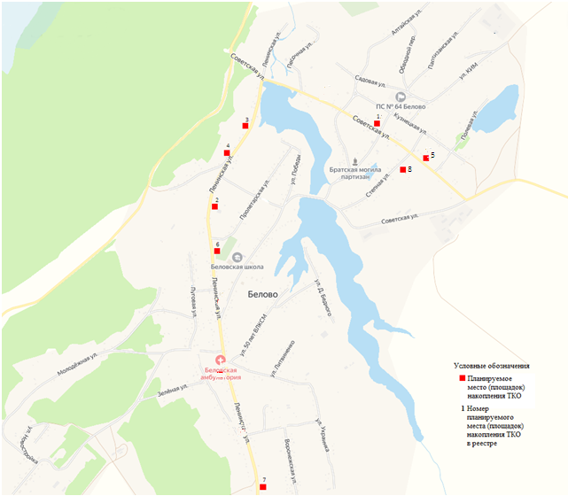

Технические характеристики:

1. Планируемая контейнерная площадка № 1 с. Белово, ул. Советская, около дома 25 (бетон, S=3м2, контейнер 1/0,85м3);
2. Планируемая контейнерная площадка № 2, с. Белово, ул. Ленинская, около дома 23(бетон, S=3м2, контейнер 1/0,85м3);
3. Планируемая контейнерная площадка № 3, с. Белово, ул. Ленинская, около дома 38 (бетон, S=3м2, контейнер 1/0,85м3);
4. Планируемая контейнерная площадка № 4, с. Белово, ул. Ленинская, около дома 52(бетон, S=3м2, контейнер 1/0,85м3);
5. Планируемая контейнерная площадка № 5 с. Белово, ул. Советская, около дома 35 (бетон, S=3м2, контейнер 1/0,85м3);
6. Планируемая контейнерная площадка № 6, с. Белово, ул. Ленинская, около дома 82 (бетон, S=3м2, контейнер 1/0,85м3);
7. Планируемая контейнерная площадка № 7, с. Белово, ул. Ленинская, около дома 109 (бетон, S=3м2, контейнер 1/0,85м3);
8. Планируемая контейнерная площадка № 8 с. Белово, ул. Степная, около дома 32 (бетон, S=3м2, контейнер 1/0,85м3).

##### **Схема размещения планируемых мест (площадок) накопления твердых коммунальных отходов на территории муниципального образования Беловский сельсовет Ребрихинского района Алтайского края село Георгиевка**

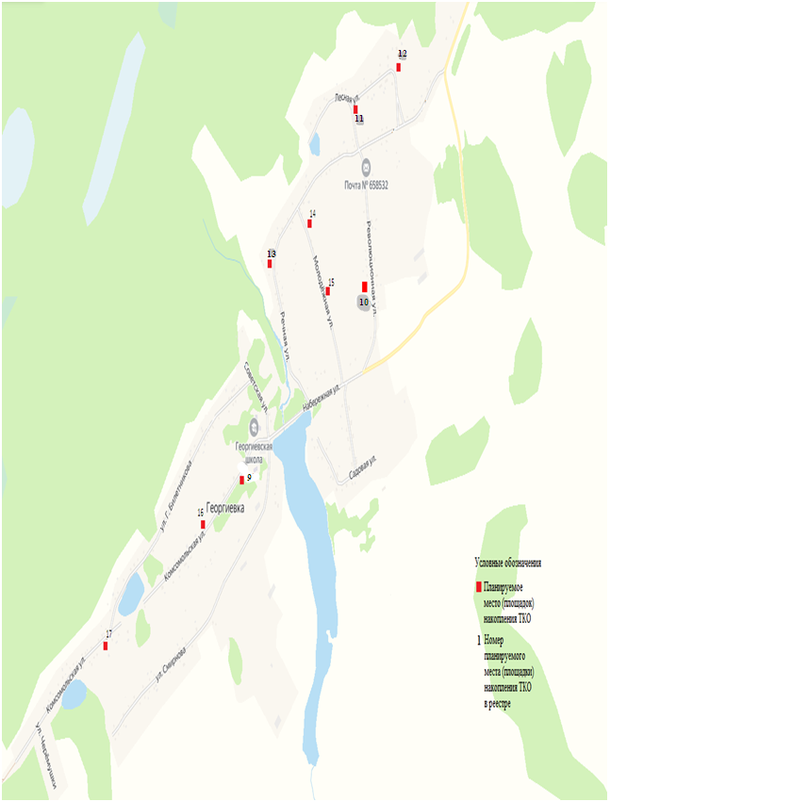

Технические характеристики:

1. Планируемая контейнерная площадка № 9, с. Георгиевка, ул. Комсомольская, около дома 61 (бетон, S=3м2, контейнер 1/0,85м3);
2. Планируемая контейнерная площадка № 10, с. Георгиевка, ул. Революционная, около дома 23 (бетон, S=3м2, контейнер 1/0,85м3);
3. Планируемая контейнерная площадка № 11, с. Георгиевка, ул. Лесная, около дома 2 (бетон, S=3м2, контейнер 1/0,85м3);
4. Планируемая контейнерная площадка № 12, с. Георгиевка, ул. Лесная, около дома 8 (бетон, S=3м2, контейнер 1/0,85м3);
5. Планируемая контейнерная площадка № 13, с.Георгиевка, ул. Речная, около дома 1 (бетон, S=3м2, контейнер 1/0,85м3).
6. Планируемая контейнерная площадка № 14, с. Георгиевка, ул. Молодежная, около дома 2 (бетон, S=3м2, контейнер 1/0,85м3);
7. Планируемая контейнерная площадка №15, с. Георгиевка, ул. Молодежная, около дома 12(бетон, S=3м2, контейнер 1/0,85м3);
8. Планируемая контейнерная площадка № 16, с. Георгиевка, ул. Комсомольская, около дома 12 (бетон, S=3м2, контейнер 1/0,85м3);
9. Планируемая контейнерная площадка № 17, с. Георгиевка, ул. Комсомольская, около дома 43(бетон, S=3м2, контейнер 1/0,85м3);